МИНИСТЕРСТВО НАУКИ И ВЫСШЕГО ОБРАЗОВАНИЯ
РОССИЙСКОЙ ФЕДЕРАЦИИ
Федеральное государственное автономное образовательное учреждение
высшего образования «Самарский национальный исследовательский университет
имени академика С.П. Королева»
(Самарский университет)

Институт информатики и кибернетики
Кафедра технической кибернетики

ОТЧЕТ ПО ПРАКТИКЕ

Вид практики: учебная
Тип практики: Научно-исследовательская работа
(получение первичных навыков научно-исследовательской работы)

по программе бакалавриата по направлению подготовки
01.03.02 Прикладная математика и информатика,
профиль «Искусственный интеллект и компьютерные науки»

Сроки прохождения практики: с 01.07.2024 г. по 13.07.2024 г.

Обучающийся группы № 6201-010302D________________________ М.И. Жиляев
Руководитель практики
от университета, доцент кафедры
технической кибернетики, к.т.н., доцент_________________________ Л.В. Логанова

Дата сдачи 12.07.2024 г.
Дата защиты 13.07.2024 г.

Оценка ___________________

Самара 2024
МИНИСТЕРСТВО НАУКИ И ВЫСШЕГО ОБРАЗОВАНИЯ
РОССИЙСКОЙ ФЕДЕРАЦИИ
Федеральное государственное автономное образовательное учреждение
высшего образования «Самарский национальный исследовательский университет
имени академика С.П. Королева»

Институт информатики и кибернетики
Кафедра технической кибернетики

Задание по практике для выполнения работ,
связанных с будущей профессиональной деятельностью
обучающемуся Жиляеву М.И. группы № 6201-010302D
Тема исследования: Разработка и исследование методов генерации 3D моделей по фото или видео изображениям
Направлен на практику приказом по университету от 28.06.2024 г. № 346-ПР в
Самарский университет на кафедру технической кибернетики.

Планируемые результаты освоения образовательной программы  (компетенции /  индикаторы) | Выполнение работ, связанных с будущей профессиональной деятельностью | Результаты практики  (планируемые результаты  обучения при прохождении практики)
УК-1.Способен осуществлять поиск, критический анализ и синтез информации, применять системный подход для решения поставленных задач.  УК-1.1.Анализирует поставленную задачу и осуществляет поиск информации для её решения.  УК-1.2. Применяет методы критического анализа и синтеза при работе с информацией. | 1. Поиск научных публикаций по выбранной теме исследования в сети Интернет, электронных библиотечных системах и базах данных | Знает: методологию анализа поставленной задачи с целью выбора способа ее решения.  Умеет: осуществить поиск информации о методах и алгоритмах решения поставленной задачи.  Владеет: навыками первичного анализа собранной информации о методах и алгоритмах решения поставленной задачи.  Знает: общенаучные методы анализа и синтеза.  Умеет: применять методы анализа и синтеза на практике.  Владеет: навыками применения методов анализа и синтеза при работе с информацией.
УК-1.Способен осуществлять поиск, критический анализ и синтез информации, применять системный подход для решения поставленных задач.  УК-1.3. Рассматривает и предлагает системные варианты решения поставленной задачи.  УК-1.4. Использует базовые дефектологические знания в социальной и профессиональной сферах. | 2. Ознакомление с концепциями, терминологией, актуальностью выбранной темы исследования. Осмысление выбранной темы НИР бакалавра, консультируясь, если необходимо, со своим руководителем НИР | Знает: основы системного подхода.  Умеет: применять системный подход на практике.  Владеет: навыками применения системного подхода для решения поставленной задачи.  Знает: основы дефектологии;  Умеет: применять базовые дефектологические знания в социальной и профессиональной сферах;  Владеет: навыками использования базовых дефектологических знаний в социальной и профессиональной сферах.
УК-2. Способен определять круг задач в рамках поставленной цели и выбирать оптимальные способы их решения, исходя из действующих правовых норм, имеющихся ресурсов и ограничений.  УК-2.1. Определяет круг задач в рамках поставленных целей.  УК-2.2. Планирует реализацию задач в зоне своей ответственности с учётом имеющихся ресурсов и ограничений, действующих правовых норм.  УК-2.3. Выбирает оптимальные способы решения задач, учитывая особенности профессиональной деятельности. | 3. Перевод найденных публикаций на русский язык (если необходимо), анализ информации и отбор публикаций, в наибольшей степени соответствующих теме исследования (релевантных). Выстраивание структуры обзора публикаций, отбор (формулирование) конкретных аспектов темы исследования, которые затрагиваются в найденных и отобранных для обзора публикациях | Знает: методы решения поставленной задачи, соответствующие имеющимся ресурсам и ограничениям.  Умеет: определять круг задач в рамках поставленной цели, исходя из действующих правовых норм, имеющихся ресурсов и ограничений.  Владеет: навыками выбора оптимальных способов их решения, исходя из действующих правовых норм, имеющихся ресурсов и ограничений.  Знает: основы планирования реализации поставленных задач.  Умеет: учитывать имеющиеся ресурсы и ограничения и действующие правовые нормы.  Владеет: навыками планирования реализации задач в зоне своей ответственности с учётом имеющихся ресурсов и ограничений, действующих правовых норм.  Знает: основы выбора оптимальных способов решения задач.  Умеет: применять методы выбора оптимальных способов решения задач на практике.  Владеет: навыками выбора оптимальных способов решения задач с учетом особенностей профессиональной деятельности.
ОПК-1.Способен применять фундаментальные знания, полученные в области математических и (или) естественных наук, и использовать их в профессиональной деятельности.  ОПК-1.1. Использует основные понятия, факты, концепции, принципы математики, информатики и естественных наук для решения практических задач, связанных с прикладной математикой и информатикой.  ОПК-1.2. Выполняет стандартные действия для решения типовых задач с учётом основных понятий и общих закономерностей, формулируемых в рамках базовых математических и естественнонаучных дисциплин.  ОПК-1.3. Демонстрирует понимание и навыки применения на практике математических моделей и компьютерных технологий для решения практических задач, возникающих в профессиональной деятельности. | 4. Написание текста обзора в строгом соответствии с правилами русского языка. Совершенствование навыков использования компьютерной программы - редактора текста для ввода и оформления текста Отчета по практике. Оформление текста Отчета по практике в соответствии с требованиями к учебным текстовым документам, установленными в Самарском университете | Знает: основные понятия, факты, концепции, принципы математики, информатики и естественных наук.  Умеет: использовать основные понятия, факты, концепции, принципы математики, информатики и естественных наук для решения практических задач.  Владеет: навыками решения практических задач, связанных с прикладной математикой и информатикой.  Знает: основные понятия и общие закономерности, формулируемые в рамках базовых математических и естественнонаучных дисциплин.  Умеет: выполнять стандартные действия для решения типовых задач с учётом основных понятий и общих закономерностей, формулируемых в рамках базовых математических и естественнонаучных дисциплин.  Владеет: навыками решения типовых задач с учётом основных понятий и общих закономерностей, формулируемых в рамках базовых математических и естественнонаучных дисциплин.  Знает: основные математические модели и компьютерные технологии.  Умеет: применять на практике математические модели и компьютерные технологии для решения практических задач, возникающих в профессиональной деятельности.  Владеет: пониманием и навыками решения практических задач, возникающих в профессиональной деятельности на основе применения математических моделей и компьютерных технологий.
ОПК-4. Способен понимать принципы работы современных информационных технологий и использовать их для решения задач профессиональной деятельности.  ОПК-4.1. Применяет знания об основных информационных технологиях и программных средствах для решения задач профессиональной деятельности.  ОПК-4.2. Использует научные и образовательные ресурсы сети Интернет и рационально выбирает информационные технологии и реализующие их программные средства.  ОПК-4.3. Использует современные информационные технологии и программные средства для разработки программного обеспечения с учётом основных требований информационной безопасности. | 5. Оформление библиографического аппарата обзора в соответствии с требованиями стандартов СИБИД: Реферата, Списка использованных источников, ссылок в тексте обзора на пункты (библиографические записи) Списка использованных источников. Контроль соотношения оригинального текста / правомерных заимствований / неправомерных заимствований | Знает: основные информационные технологии и программные средства.  Умеет: решать задачи профессиональной деятельности на основе применения основных информационных технологий и программных средств.  Владеет: навыками применения знаний об основных информационных технологиях и программных средствах для решения задач профессиональной деятельности.  Знает: важнейшие научные и образовательные ресурсы сети Интернет.  Умеет: рационально выбирать информационные технологии и реализующие их программные средства.  Владеет: навыками использования научных и образовательных ресурсов сети Интернет.  Знает: основные требования информационной безопасности.  Умеет: использовать современные информационные технологии и программные средства для разработки программного обеспечения с учётом основных требований информационной безопасности.  Владеет: навыками разработки программного обеспечения с учётом основных требований информационной безопасности

Дата выдачи задания 01.07.2024 г.
Срок представления на кафедру отчета по практике 12.07.2024 г.
Руководитель практики
от университета, доцент кафедры
технической кибернетики, к.т.н., доцент_______________________ Л.В. Логанова
(подпись)

Задание принял к исполнению
обучающийся группы № 6201-010302D_______________________ М.И. Жиляев
(подпись)
РЕФЕРАТ

Отчет по практике: 26 c., 11 рисунков, 1 таблицы, 10 источников.
ФОТОГРАММЕТРИЯ, ОПТИЧЕСКОЕ СКАНИРОВАНИЕ, НЕЙРОСЕТЕВЫЕ ПОДХОДЫ, АРХИТЕКТУРЫ НЕЙРОННЫХ СЕТЕЙ, АЛГОРИТМЫ
Работа посвящена изучению методов генерации 3D-моделей по видео или фотографическим изображениям.
Значительная часть работы уделена исследованию современных нейросетевых подходов к решению данной задачи, включая архитектуры нейронных сетей и различные алгоритмы для генерации.
Особое внимание уделено исследование архитектур нейронных сетей, применяемых для решения задачи генерации 3D-моделей.
В работе изучены как нейросетевые методы решения задачи, так и алгоритмические методы решения задачи.
Изучены архитектуры нейронных сетей для решения задачи.
СОДЕРЖАНИЕ
Введение 7
1 Технологии 3D-реконструкции на основе алгоритмов 8
1.1 Фотограмметрия 8
1.2 Алгоритм работы системы ARC3D для генерации 3D-моделей 8
1.3 Алгоритмическая генерация 3D-модели по видео 11
1.4 Алгоритмы выявления особых точек изображений объекта 12
2 Технологии 3D-реконструкции на основе нейронных сетей 15
2.1 Трехмерная реконструкция объекта по одному изображению с использованием глубоких свёрточных нейронных сетей 15
2.2 Технология Instant NeRF 15
2.3 Технология GET3D 17
3 Прикладные задачи 19
3.1 3D-реконструкция моделей ландшафта и археологических объектов 19
3.2 Создание фотореалистичных 3D-моделей наблюдаемых сцен 20
Заключение 23
Список использованных источников 24

ВВЕДЕНИЕ
Развитие современных методов 3D-моделирования и визуализации динамично развивается, открывая все больше и больше возможностей для создания фотореалистичной графики. Тем не менее, производство 3D-моделей на основе видео или фотоизображений остается довольно сложным и трудоемким с точки зрения времени [1].
Исследовательская работа направлена на создание 3D-модели из видео и фотографий. Происходит изучение методов с упором на перспективные подходы к нейронным сетям. Сюда входит изучение различных архитектур нейронных сетей и наборов данных, направленных на решение этой проблемы. Так же происходит изучения методов с упором на определенные алгоритмы, позволяющие генерировать 3D-модели.
Важность задачи оправдана постоянно растущим спросом на эффективные и недорогие инструменты в 3D-графике, которые могут с легкостью и скоростью создавать реалистичные изображения. Инновацию в методах получения 3D-моделей из видео и изображений можно считать шагом вперед.

- Технологии 3D-реконструкции на основе алгоритмов
  - Фотограмметрия
Фотограмметрия — это метод исследования объектов и среды путем получения и обработки фотографических изображений. Она использует основные принципы геометрии, оптики и фотографии для определения черт и строения объектов. С помощью фотограмметрии можно измерить расстояния, высоту, ширину, площадь, объем объектов и другие параметры. Она используется для создания 3D-моделей, карт высот, карт глубин и других типов карт, а также для измерения различных свойств объектов, таких как размеры, формы, деформации и т.д. Для этого используются различные процессы и алгоритмы, такие как стереозрение, восстановление облака точек, коррекция смещения камеры и другие. Объектом исследования является фотограмметрия как способ создания 3D моделей [2].
В большинстве алгоритмов, рассмотренных в данной работе, используется фотограмметрия.
  - Алгоритм работы системы ARC3D для генерации 3D-моделей
Рассмотрим основные понятия, которые необходимы для работы алгоритма системы ARC3D.
Реконструированные карты глубины обычно имеют большие перекрытия, поскольку каждая точка сцены должна быть видна на нескольких изображениях для возможности 3D-реконструкции.
Хотя перекрытие необходимо для 3D-реконструкции, слишком большая избыточность приведет к ненужной вычислительной нагрузке для алгоритма генерации сетки. Используется алгоритм выбора вида, который из набора видов$V_{in}$, выбирает наиболее подходящие виды для генерации сетки, $V_{out}$.Выделяется три критерия для алгоритма выбора вида:
            - Количество видов для повторного построения сетки должно быть ограничено;
            - Bиды должны охватывать всю сцену с минимальным перекрытием;
            - Отдаем приоритет картам глубины высокого качества;
Будем добавлять вид в $V_{out}$, только если он не слишком сильно перекрывается с уже добавленными видами. Элементы сцены, общие для видов, используются для определения степени перекрытия. Вместо использования плотных карт глубины избегаем тяжелых вычислений, используя разреженно реконструированные 3D-точки для определения перекрытия сцены. Чтобы количественно оценить количество перекрытий между видами, можно бы подсчитать количество непокрытых точек в каждом новом виде. Однако использование этого числа напрямую приведет к смещению в сторону видов с большим количеством 3D-точек.
После того, как введены основные понятия, мы можем рассмотреть сам алгоритм. Обозначая набор редко реконструированных 3D-точек как $M$, а $M_{V}⊂M$ как 3D-точки, видимые в представлении $V$, мы повторяем следующие шаги [3]:
1. Из всех представлений, которые мы еще не проверили или не добавили, выбираем одно с наивысшим качеством. $V_{c}$ — это набор проверенных представлений. $\hat{V}=\max_{q}\left(V_{in}∖\left(V_{c}∪V_{out}\right)\right)$;
2. Вычисляем коэффициент покрытия: $с=\frac{\left|M_{\hat{V}}∖M_{V_{out}}\right|}{\left|M_{\hat{V}}\right|}$;
3. Добавляем вид, если непокрытая часть была достаточно большой:
$V_{out}=\left\{\begin{aligned}V_{out}∪\hat{V}, c≥τ \\ V_{out}, c<τ\end{aligned}\right.$;
4. Отслеживаем виды, которые мы проверили $V_{c}=V_{c}∪ \hat{V}$;
5. Если${ V}_{c} = V_{in}$, проверяются все виды. В этом случае мы уменьшаем $τ$ и начинаем заново.
Итерация останавливается, если выполняется любой из следующих критериев:
1. Достигнуто максимально допустимое количество видов: $\left|V_{out}\right|=m$;
2. Добавлены все виды: $V_{out} = V_{m}$;
3. Охвачены все 3D-точки: $M_{Vout} = M$.
Результат работы алгоритма можно увидеть на рисунке 1.
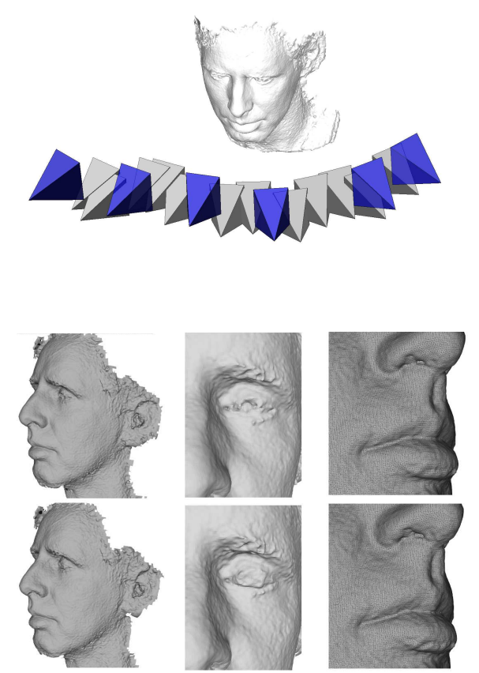
Рисунок 1 – Результат алгоритма [3]

  - Алгоритмическая генерация 3D-модели по видео
Рассмотрим еще один метод генерации 3D-модели [4]:
1) Набор многоракурсных изображений объектов одновременно снимается группой распределенных видеокамер;
2) Извлечение силуэта: Вычитание фона применяется к каждому изображению для создания набора многоракурсных силуэтов объектов;
3) Пересечение объема силуэта: Каждый силуэт проецируется обратно в общее трехмерное пространство для создания визуального конуса, охватывающего трехмерный объект. Затем такие трехмерные конусы пересекаются друг с другом для создания воксельного представления формы объекта;
4) Вычисление формы поверхности: метод дискретных марширующих кубов применяется для преобразования представления вокселей в представление участка поверхности, а затем участок поверхности деформируется для повышения точности восстановленной трехмерной формы;
5) Отображение текстуры: цвет и текстура на каждом участке вычисляются из наблюдаемых многоракурсных изображений.
Результат работы этого алгоритма можем увидеть на рисунке 2.
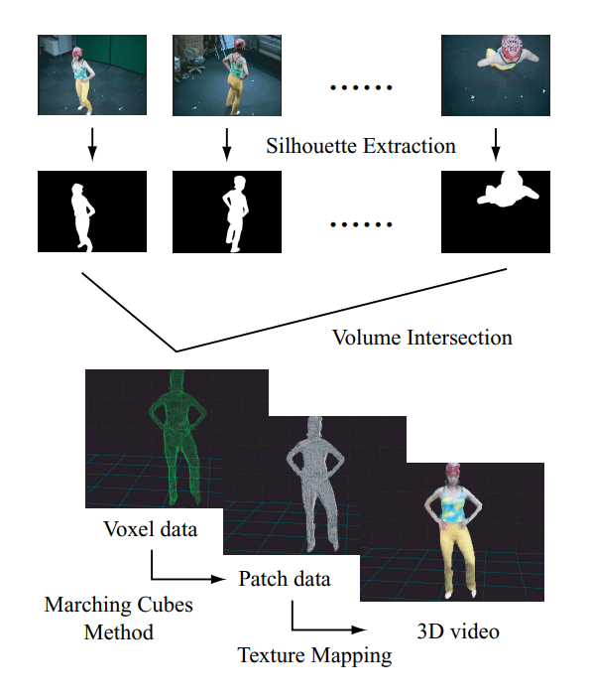
Рисунок 2 – Процесс генерации модели по видео [4]
  - Алгоритмы выявления особых точек изображений объекта
Одним из видов первичных геометрических признаков объектов в цифровом изображении являются особые точки. В качестве таких особых точек выступают хорошо различимые локальные области изображения: края, углы, резкие перепады освещенности, используемые в дальнейших этапах распознавания образов. Сопоставляя особые точки между собой, в ряде изображений можно решать задачи трекинга объектов, стабилизации видео, генерации панорам, трёхмерной реконструкции объектов, использовать в системах дополненной реальности и др.
Существуют разные алгоритмы для разных изображений, учитывающие характер сцены, тип объектов и т.д. Далее в работе даны краткие характеристики алгоритмов для выявления особых точек и описан процесс их реализации.
Алгоритм Oriented FAST and Rotated BRIEF (ORB). В его основе лежит комбинация таких алгоритмов, как детектор FAST (Features from Accelerated Segment Test) и дескриптор BRIEF (Binary Robust Independent Elementary Features) с некоторыми улучшениями. FAST является одним из первых эффективных эвристических методов поиска особых точек. Выявление особых точек осуществляется методом сравнения яркости пикселей окружности с заданным радиусом в этой точке с яркостью ее центра. Детектор FAST неоднократно показывал себя в качестве быстрого инструмента при обнаружении особенностей изображения. Метод FAST не инвариантен к поворотам, а потому, возникает необходимость ввода параметра угловой ориентации. Указанный параметр обеспечивает детектирование при вращении объекта, использует направление с наибольшей интенсивностью, назначаемое ориентацией особой точки. После нахождения особых точек вычисляются их дескрипторы, т.е. наборы признаков, характеризующие окрестность каждой особой точки.
BRIEF – быстрый эвристический дескриптор, строится из 256 бинарных сравнений между яркостями пикселей на размытом изображении. Дескриптор BRIEF, представляет собой вектор, состоящий из результатов бинарных тестов вокруг особой точки. Для достижения инвариантности к вращению область вычисления дескриптора определяется ориентацией особой точки. Дескриптор BRIEF обеспечивает распознавание объекта с разных ракурсов при достаточно малых затратах на вычисления.
В алгоритме Binary Robust Invariant Scalable Keypoints (BRISK, бинарные устойчивые инвариантные масштабируемые ключевые точки) детектирование особых точек также осуществляется с помощью детектора FAST (Features from Accelerated Segment Test). Для того, чтобы добиться инвариантности к вращению, в дескрипторе BRISK точки выбираются в соответствии с определенным шаблоном. Поиск особых точек происходит следующим образом. Для достижения инвариантности к масштабу предлагается выбирать наилучшую особую точку с максимальным значением интенсивности в пирамиде, которая состоит из четырех внешних и четырех внутренних октав. Октавы формируются при сжатии оригинального изображения. Поиск особых точек в октавах осуществляется детектором FAST
Алгоритм Accelerated-KAZE (AKAZE, Ускоренный-KAZE) обеспечивает высокую скорость работы как детектора, так и дескриптора. При этом найденные особые точки и их дескрипторы должны удовлетворять высоким показателям точности при сравнении изображений. В работе определялись особые точки двух изображений объекта и проводилось их сопоставление. Использовался набор изображений объекта типа «коробка», полученных с разных ракурсов, одинакового разрешения 1600×1200 формата jpeg [5]. Пример пары изображений представлен на рисунке 3. Результаты работы алгоритмов представлены на рисунках 4, 5, 6.
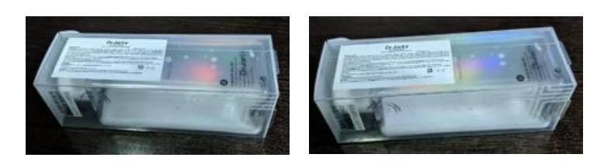
Рисунок 3 – Пара изображений объекта с разных ракурсов [5]
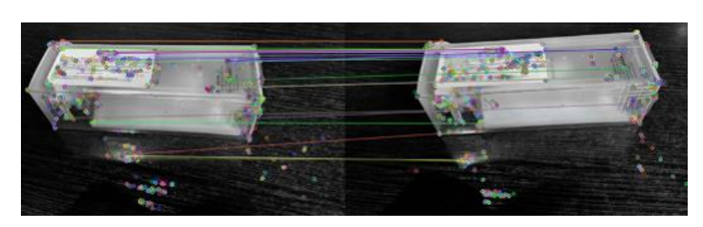
Рисунок 4 – Особые точки, выявленные алгоритмом ORB [5]

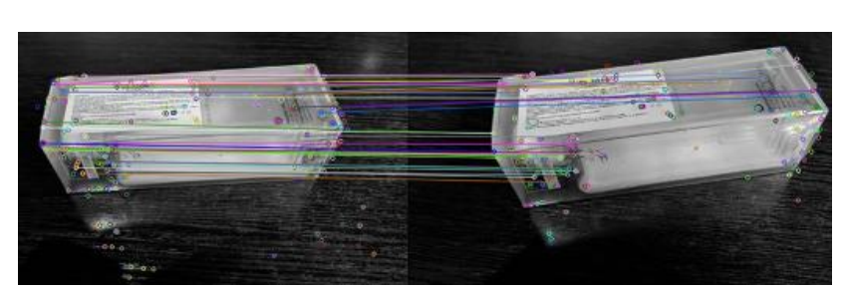
Рисунок 5 – Особые точки, выявленные алгоритмом AKAZE [5]
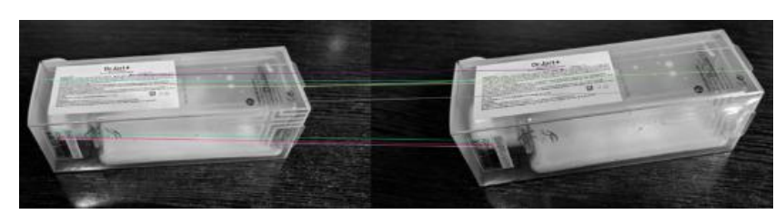
Рисунок 6 – Особые точки, выявленные алгоритмом BRISK [5]

- Технологии 3D-реконструкции на основе нейронных сетей
  - Трехмерная реконструкция объекта по одному изображению с использованием глубоких свёрточных нейронных сетей
Задача разрабатываемой модели нейронной сети заключается в реконструкции и частичном «предсказании» полной геометрии объектов на изображении по карте глубины, а также корректировку генерируемой модели при появлении дополнительной, пусть и потенциально противоречивой, информации из проекций, т. с. иметь возможность производить реконструкцию как по одной, так и по нескольким разноракурсным проекциям. Это чрезвычайно сложная задача, которая была разделена на два этапа: 1) этап распознавания регистрируемого объекта и дополнения воксельной сети, полученной из карты глубины исходной сцены; 2) этап обновления реконструируемой геометрии по мере поступления дополнительной информации об объекте.
Для реализации функций трехмерной реконструкции была спроектирована архитектура модели 3D CNN в таблице 1.В качестве инструмента для реализации нейронной сети используется библиотека KERAS, в качестве оптимизатора используется алгоритм Adam [6].
Таблица 1 – Архитектура полносверточной трехмерной нейронной сети для заполнения разрывов в воксельной сети [6]
Тип слоя | Размер ядра | Кол-во входных каналов | Смещение | Шаг | Функция активации
Input | 7x7x7 | 1 | same | 1 | ReLU
Conv3d_1 | 5x5x5 | 1 | same | 1 | ReLU
Conv3d_1 | 3x3x3 | 1 | same | 1 | ReLU
Conv3d_1 | 3x3x3 | 1 | same | 1 | ReLU
Conv3d_1 | 3x3x3 | 1 | same | 1 | ReLU
Output | 1x1x1 | 1 | same | 1 | sigmoid

  - Технология Instant NeRF
В 2022 г. компания Nvidia представила свою технологию Instant NeRF, основанную на нейросети. Instant NeRF (neural radiance fields) – это программное обеспечение, предназначенное для реконструкции 3D-сцен из нескольких 2D-изображений, снятых под разными углами. По заявлению производителя, преимущество данной программы заключается в ускорении процесса создания 3D моделей по сравнению с традиционными методами. Ранние модели NeRF создавали четкие сцены без артефактов за несколько минут, но на обучение уходили часы. Instant NeRF сокращает время рендеринга на несколько порядков за счет разработанной NVIDIA техники кодирования хэш-решетки с несколькими разрешениями.
Изображения были сжаты в два раза, чтобы ускорить их обработку изображений. Построение трехмерной сцены производилось на настройках по умолчанию с включенными параметрами train distortion, envmap, exposure, позволяющими более точно учитывать освещение объекта. NeRF-модель можно считать удовлетворительной, если удалось построить не размытую, четкую текстуру, а также избежать визуальной неполноты сцены. NeRF при построении моделей опирается на параметры камеры, в соответствии с принципом SfM. Эти параметры были получены с помощью свободно распространяемого ПО COLMAP.
В качестве первого объекта была выбрана жанровая скульптура «Воробьишко», расположенная на ул. Звездинка г. Нижний Новгород. На рисунке 7 изображена скульптура. В ходе съемки был сделан 81 снимок на мобильное устройство. Результаты трехмерной реконструкции объекта представлены на рисунке 8. NeRF-модели имеют значительное количество артефактов вокруг объекта, а также имеют размытую текстуру [7].
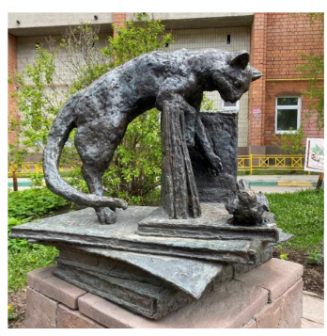
Рисунок 7 – Объект съемки [7]
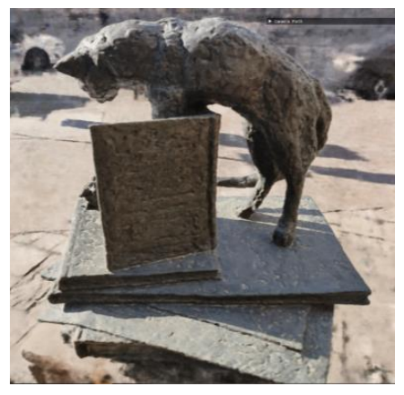
Рисунок 8 – Результат построения модели [7]
  - Технология GET3D
Существует генеративная модель GET3D, необходимая для синтеза текстурированных 3D-форм. Процесс генерации разделен на две части: ветвь геометрии, которая дифференцированно выводит поверхностную сетку произвольной топологии, и ветвь текстуры, которая создает поле текстуры, которое можно запросить в точках поверхности для получения цветов. Во время обучения используется эффективный дифференцируемый растеризатор для рендеринга результирующей текстурированной сетки в 2D-изображения высокого разрешения. Весь процесс дифференцируем, что позволяет проводить состязательное обучение из изображений (с масками, указывающими на интересующий объект) путем распространения градиентов из 2D-дискриминатора на обе ветви генератора. Архитектура модели проиллюстрирована на рисунке 8 [8].
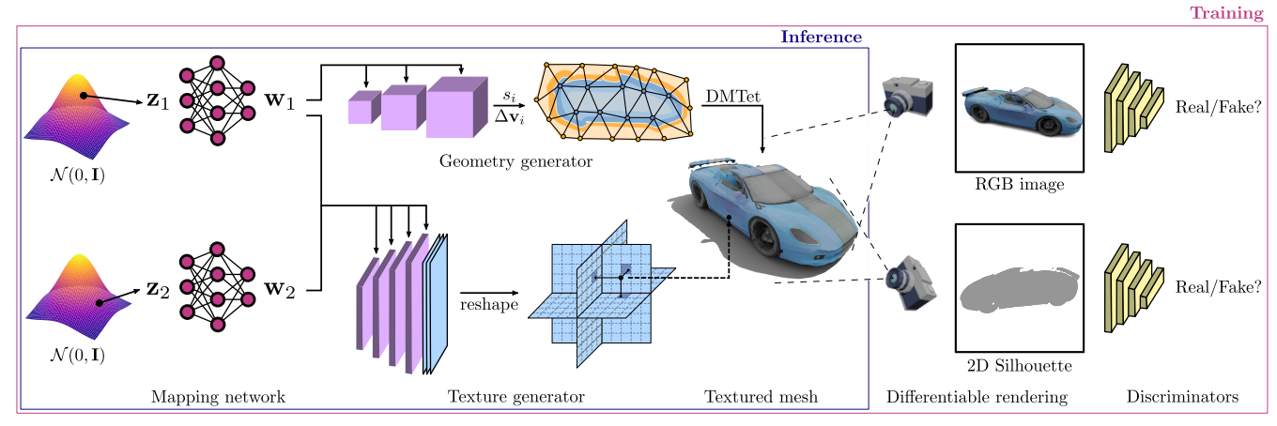
Рисунок 8 – Генеративная модель GET3D [8]

- Прикладные задачи
  - 3D-реконструкция моделей ландшафта и археологических объектов
Разработка программного обеспечения, позволяющего автоматически создавать 3D-модели археологического памятника и окружающего ландшафта, является актуальной междисциплинарной задачей. Визуализация истории в настоящее время используется в научных целях и для популяризации различными способами.
Существует программа под названием "2Dto3D" для создания 3D-моделей с использованием видеоматериалов и изучения алгоритмов, лежащих в основе реконструкции объектов. Программа основана на бесплатном программном обеспечении, позволяющем преобразовывать фотографии и видеозаписи, сделанные вокруг объекта, в полигональную сетку с нанесенной на нее текстурой.
Программа выполняется в несколько этапов: 1) преобразование видеозаписи объекта в серию фотографий; 2) создание облака точек на основе фотографий; 3) преобразование облака точек в полигональную сетку; 4) сохранение модели и ее текстуры; 5) удаление временных файлов.
Алгоритм Bundle adjustment (BA) используется для обеспечения корректного выполнения проекций. Алгоритм определяет координаты в пространстве, соответствующие точкам на фотографиях. Важно, что он учитывает как параметры камеры, так и параметры точек. Проекции одной и той же точки, снятые с разных изображений, не обязательно совпадают — разница между их координатами называется ошибкой проекции. После создания облака точек мы получаем файл, содержащий данные обо всех камерах, которые будут использоваться для реконструкции модели, файл инициализации с параметрами реконструкции полигональной сетки и матрицы проекций для каждого изображения. Завершается этап реконструкции реконструкцией полигональной сетки на основе созданного ранее облака точек, информации о положениях камер в пространстве и параметров, описанных в файле инициализации, который содержит информацию:
1. Изображения объекта: их количество и размер;
2. Расположение папок с фотографиями и проекционными матрицами;
3. Необходимость удаления из сетки слишком больших треугольников;
4. Экспорт текстур объектов;
5. Число, на которое следует уменьшить количество полигонов при получении упрощенной модели.
Упрощение позволяет уменьшить искажения поверхности. Для создания полигональной сетки используется программное обеспечение CMPMVS.
Следует отметить, что данное решение не позволяет создать 3D-модель ландшафта археологического раскопа, поскольку генерация облака точек не даст в этом случае надежного результата. Кроме того, может быть сложно разместить яркие метки на границах всего археологического памятника. [9]
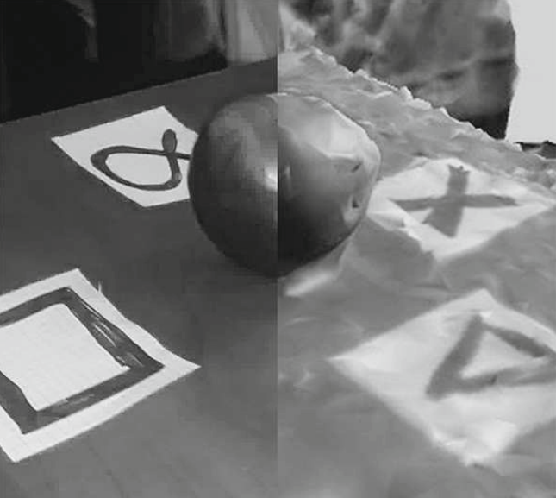
Рисунок 9 – Результат работы программы 2Dto3D [9]
  - Создание фотореалистичных 3D-моделей наблюдаемых сцен
Создание фотореалистичных 3D-моделей наблюдаемых сцен было активной темой исследований в течение многих лет. Такие 3D-модели очень полезны как для визуализации, так и для измерений в различных приложениях, таких как планетоходы, оборона, горнодобывающая промышленность, криминалистика, археология и виртуальная реальность. Движение камеры восстанавливается путем сопоставления угловых особенностей в последовательности изображений. Входные изображения используются в качестве текстуры поверхности для создания фотореалистичных 3D-моделей. Эти монокулярные подходы выводят только масштабированную версию исходной сцены, но могут быть масштабированы с некоторой предварительной информацией. Instant Scene Modeler (iSM) может обрабатывать последовательности стереоизображений, снятые неограниченной ручной стереокамерой. Плотное стереосопоставление выполняется для получения 3D-облаков точек из каждой стереопары. 3D-облака точек из каждой стереопары объединяются для получения цветного 3D-облака точек. Кроме того, из облака точек создается поверхностная треугольная сетка. Затем следует текстурное отображение, которое включает в себя отображение текстур изображений на треугольники сетки. Поскольку соседние треугольники в сетке могут использовать разные текстурные изображения, могут появляться линии швов, если не выполняется смешивание текстур. Полученные фотореалистичные 3D-модели можно визуализировать с разных точек зрения, и на моделях можно выполнять абсолютные измерения. На рисунке 10 показано, как пользователь направляет ручную стереокамеру COTS для свободного сканирования сцены и полученную фотореалистичную 3D-модель на рисунке 11, которая представляет собой текстурированную треугольную сетку [10].
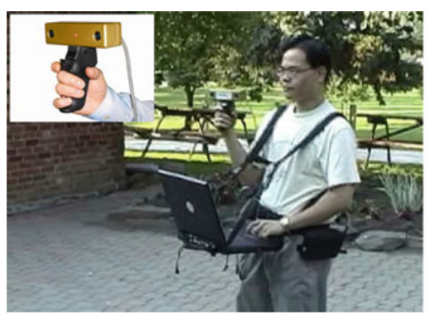
Рисунок 10 – Свободное сканирование сцены [10]
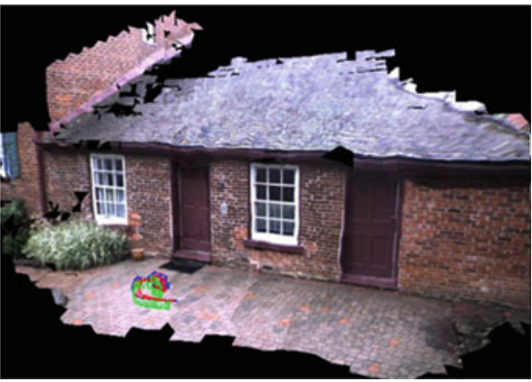
Рисунок 11 – Фотореалистичная 3D-модель сцены [10]

ЗАКЛЮЧЕНИЕ
В ходе работы был изучен ряд методов на предмет того, как их можно применять для создания 3D-моделей из видео и изображений, снятых фотографически. Эти подходы включают оптическое сканирование, фотограмметрию и нейронные сети.
Особое внимание было уделено исследованию структур нейронных сетей, реализованных при решении задач 3D-проектирования, а также изучению алгоритмов, которые позволяют генерировать 3D-модели. Дальнейшее совершенствование и развитие этих стратегий может привести к заметной оптимизации и ускорению рабочих процессов 3D-моделирования.
Будущее развитие этой сферы открывает большие перспективы для совершенствования методов 3D-моделирования, поскольку они связаны с инновациями и творчеством, что означает использование визуального искусства.

СПИСОК ИСПОЛЬЗОВАННЫХ ИСТОЧНИКОВ
- Nakamura, K. Generation of 3D model with super resolved texture from image sequence // K. Nakamura, H. Saito, S. Ozawa. – DOI: 10.1109/ICSMC.2000.886051 // Smc 2000 conference proceedings. 2000 IEEE international conference on systems, man and cybernetics. ‘Cybernetics evolving to systems, humans, organizations, and their complex interactions’ (cat. no.0), Nashville, TN, USA. – P. 1406–1411. – URL: https://ieeexplore.ieee.org/document/886051 (дата обращения: 04.07.2024).
- Коньков, В. В. Программно-аппаратный комплекс получения фотоизображений на основе технологии IIOT и анализ точности различных алгоритмов цифровой генерации 3D моделей на основе принципа фотограмметрии / В. В. Коньков, А. Б. Замчалов, М. Г. Жабицкий // International Journal of Open Information Technologies. – 2023. – № 8. – URL: https://cyberleninka.ru/article/n/programmno-apparatnyy-kompleks-polucheniya-fotoizobrazheniy-na-osnove-tehnologii-iiot-i-analiz-tochnosti-razlichnyh-algoritmov (дата обращения: 04.07.2024).
- Tingdahl, D. A Public System for Image Based 3D Model Generation // D. Tingdahl, L. Van Gool. – DOI: 10.1007/978-3-642-24136-9_23 // Computer Vision/Computer Graphics Collaboration Techniques : MIRAGE 2011. Lecture Notes in Computer Science). – Berlin, Heidelberg : Springer, 2011. – P. 197–211. – URL: https://doi.org/10.1007/978-3-642-24136-9_23 (дата обращения: 04.07.2024).
- Real-time dynamic 3-D object shape reconstruction and high-fidelity texture mapping for 3-D video / T. Matsuyama, X. Wu, T. Takai, T. Wada. – DOI: 10.1109/TCSVT.2004.823396 // IEEE Transactions on Circuits and Systems for Video Technology. – 2004. – Vol. 14. – no. 3. – P. 357–369. – URL: https://ieeexplore.ieee.org/document/1273545 (дата обращения: 04.07.2024).
- Андрианова, А. В. Выявление особых точек при реализации алгоритмов генерации 3D-объектов по двухмерным изображениям / А. В. Андрианова, Е. В. Данилова // Актуальные теоретико-методологические и прикладные проблемы виртуальной реальности и искусственного интеллекта : материалы Международной научной конференции, Хабаровск, 27–28 мая 2021. – Хабаровск: Дальневосточный государственный университет путей сообщения, 2021. – С. 99-105. – URL: https://elibrary.ru/item.asp?id=47490305 (дата обращения: 04.07.2024). – Режим доступа: после регистрации.
- Гадасин, Д. В. Трехмерная реконструкции объекта по одному изображению с использованием глубоких свёрточных нейронных сетей / Д. В. Гадасин, А. В. Шведов, И. А. Кузин // T-Comm. – 2022. – № 7. – URL: https://cyberleninka.ru/article/n/trehmernaya-rekonstruktsii-obekta-po-odnomu-izobrazheniyu-s-ispolzovaniem-glubokih-svyortochnyh-neyronnyh-setey (дата обращения: 04.07.2024).
- Лашук, Е. Д. Перспективы применения нейронных сетей для построения 3D-моделей с помощью технологии фотограмметрии / Е. Д. Лашук, Е. С. Глумова. – DOI 10.46960/kograph_2023_32 // КОГРАФ-2023 : Сборник материалов 33-й Всероссийской молодежной научно-практической конференции по графическим информационным технологиям и системам, Нижний Новгород, 17–20 апреля 2023 года. – Нижний Новгород : Нижегородский государственный технический университет им. Р.Е. Алексеева, 2023. – С. 32–41. – URL: https://elibrary.ru/item.asp?edn=hyhjbn (дата обращения: 04.07.2024). – Режим доступа: после регистрации.
- GET3D: A Generative Model of High Quality 3D Textured Shapes Learned from Images / J. Gao, T. Shen, Z. Wang [et al.]. – DOI: 10.48550/arXiv.2209.11163 // Advances In Neural Information Processing Systems. – 2022. – Vol. 35. – P. 31841 - 31854 URL: https://www.researchgate.net/publication/363765581_GET3D_A_Generative_Model_of_High_Quality_3D_Textured_Shapes_Learned_from_Images (дата обращения: 04.07.2024).
- 3D Reconstruction of Landscape Models and Archaeological Objects Based on Photo and Video Materials / O. Iakushkin, D. Selivanov, L. Tazieva [et al.]. – DOI: 10.1007/978-3-319-95171-3_14 // Computational Science and Its Applications – ICCSA 2018 : ICCSA 2018. Lecture Notes in Computer Science. – Cham : Springer, 2018. – P. 160–169. – URL: https://doi.org/10.1007/978-3-319-95171-3_14 (дата обращения: 04.07.2024).
- 3D imaging, analysis and applications / Y. Liu, N. Pears, P. L. Rosin, P. Huber. – Berlin/Heidelberg, Germany : Springer, 2020. – 736 p. – ISBN: 978-3-030-44070-1. – URL: https://link.springer.com/book/10.1007/978-3-030-44070-1 (дата обращения: 04.07.2024).

